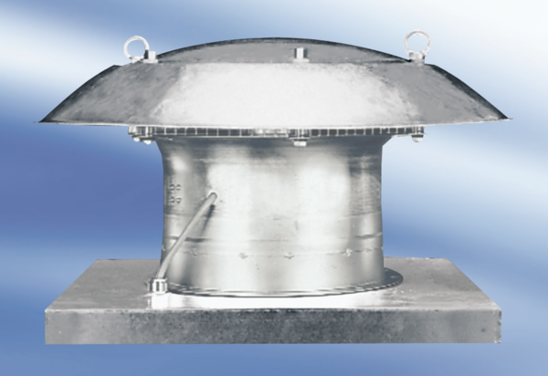Axiální střešní ventilátor DZD 35/6 AObsah dodávky: 1 kusSortiment:
Typové číslo: 0087.0417Výrobce: MAICO

